|  |  |  |
| --- | --- | --- |
|  | **UNIVERSIDAD AUTÓNOMA "TOMÁS FRIAS"**  **CARRERA DE INGENIERÍA DE SISTEMAS** | |
| **ESTUDIANTE:** Univ. Caleb Rodrigo Coronado Maqueda | |
| **MATERIA:** Arquitectura de Computadoras | | |
| **DOCENTE:** Ing. Gustavo A. Puita Choque | |  |
| **AUXILIAR:** Univ. Aldrin Roger Perez Miranda | | **GRUPO:** 1 |

**GitHub:**

**Name:** **caleb-668**

**Enlace: https://github.com/caleb-668/Practica_07.git**

**1) ¿Qué es un UPS y en qué situaciones se utiliza? (10 pts)**

Un UPS (Uninterruptible Power Supply) es un dispositivo que proporciona energía eléctrica temporal durante cortes o fluctuaciones de corriente, protegiendo equipos sensibles como servidores o computadoras. Se utiliza en oficinas o centros de datos.

**2) De las siguientes fuentes indique que tipo de modularidad tiene cada una de ellas:**

1) RM Series RM850: Modular.

2) OCZ 600W: No modular.

3) CX Series™ CX750: Semimodular.

4)ASUS ROG Strix 1000W: Modular.

**3) Explique las etapas del proceso de transformación de la energía eléctrica que va desde energía alterna a continua, que son necesarios para poder alimentar los componentes de forma correcta de la PC**

• **Rectificación**: Convierte la energía alterna (AC) en energía continua (DC) mediante diodos o puentes rectificadores.

• **Filtrado**: Suaviza las ondulaciones de la energía continua usando condensadores.

• **Estabilización**: Estabiliza el voltaje para proteger los componentes de variaciones.

• **Transformación**: Reduce la tensión de entrada a la fuente de la red eléctrica.

**4) Con los siguientes datos:**

➢ Tipo de Placa Base: Para servidores

➢ Procesadores: 2: AMD Ryzen 7 7700X 4.50 GHz

➢ Memorias RAM:

o 1: DDR4, Módulo DDR5 16 GB

o 1: DDR4, Módulo DDR5 16 GB

o 1: DDR4, Módulo DDR5 16 GB

o 1: DDR4, Módulo DDR5 16 GB

➢ Tarjetas Gráficas:

o 1: NVIDIA, Geforce RTX 4090 24Gb

o 1: ADM Radeon, RX 7800 XT 16Gb

➢ Almacenamiento:

o 4: SSD PCIe 4 de estas

➢ Unidades Ópticas:

o 1: Disquetera

o 3: Lector CD-ROM

➢ Tarjetas PCI Express:

o 2: Tarjeta Ethernet de 2 puertos

➢ Tarjetas PCI:

o 1: Tarjetas WI-FI

➢ Ratones:

o 1: Ratón Gaming cualquiera

➢ Teclados:

o 1: Teclado Gaming cualquiera

➢ Kit de Refrigeración Líquida:

o 1: Kit de 250 mm con iluminación RGB

➢ Bomba de Refrigeración Líquida:

o 1: Bomba con Depósito

➢ Ventiladores:

o 4: 140 mm

➢ Otros Dispositivos:

o 2: Tira de 30 LEDs

Determinar cuánto consumiría una fuente de alimentación que tendría que suministrar energía a todos estos componentes.

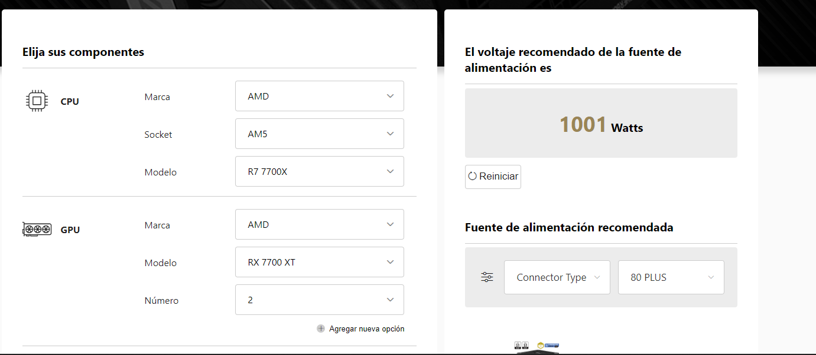

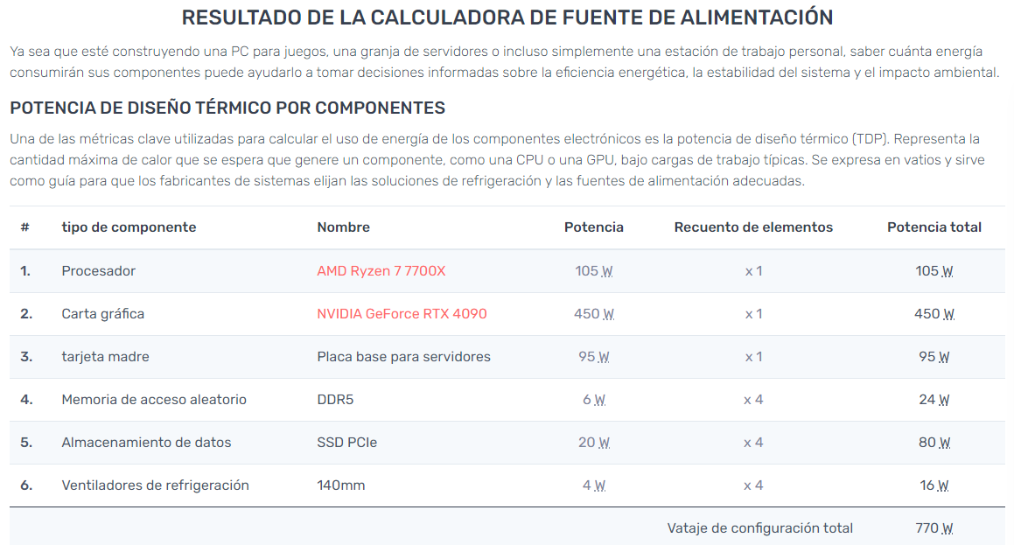

**5) Mencione 4 conectores que se usan de las fuentes de alimentación en la actualidad es decir en 2024**

• **ATX 24 pines**: Alimenta la placa base principal.

• **EPS 8 pines (4+4 pines)**: Alimenta el procesador (CPU).

• **PCIe 16 pines (12+4 pines)**: Usado en tarjetas gráficas modernas como la NVIDIA RTX 4090.

• **SATA**: Alimenta discos duros, SSD y unidades ópticas.